Berufsfachschule Basel
Search results for "Französische Filme"

 | Author / Title | Place, Editor, Year | Medientyp | Call number / Availability
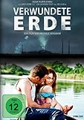 | Boganim, Michale  Verwundete Erde | O.O. : Farbfilm Home Entertainment, 2014 | DVD-Spielfilm | VERW  available

